ОБЩИНА ДУЛОВО, ОБЛАСТ СИЛИСТРА
7650 гр. Дулово, ул. „Васил Левски” 18, тел. 0864/23000, факс 23020
e-mail: dulovokmet@abv.bg, http//dulovo.bg

Изх.№ П - 10482 / 14.12.2020 год.

Публикувано на информационното табло на 14.12.2020 год.

Свалено от информационното табло на ……………… 2020 год.

ОБЯВЛЕНИЕ

за изработен проект за изменение на подробен устройствен план ( ИПУП )

Община Дулово, област Силистра, на основание чл.128, ал.2 от ЗУТ
съобщава, че е изработен проект за изменение на подробен устройствен план – план за регулация и застрояване (ИПУП-ПРЗ) за урегулиран поземлен имот (УПИ) II „За хотел и поща” и урегулиран поземлен имот (УПИ) V-685, квартал 19 и изменение на улична регулация от ос.т.83 до ос.т.84 по плана на град Дулово, за които са отредени поземлени имоти (ПИ) с идентификатори 24030.501.679, 24030.501.681, 24030.501.684, 24030.501.685 и 24030.501.689 по КК и КР на град Дулово.

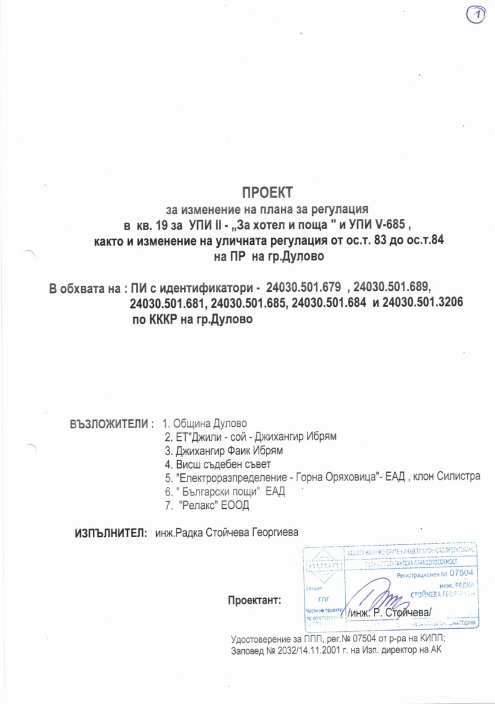

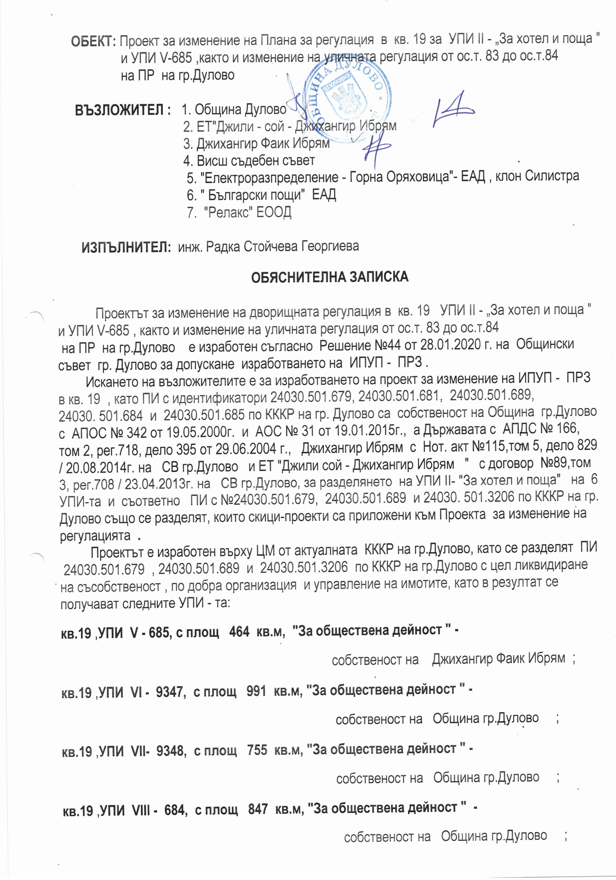

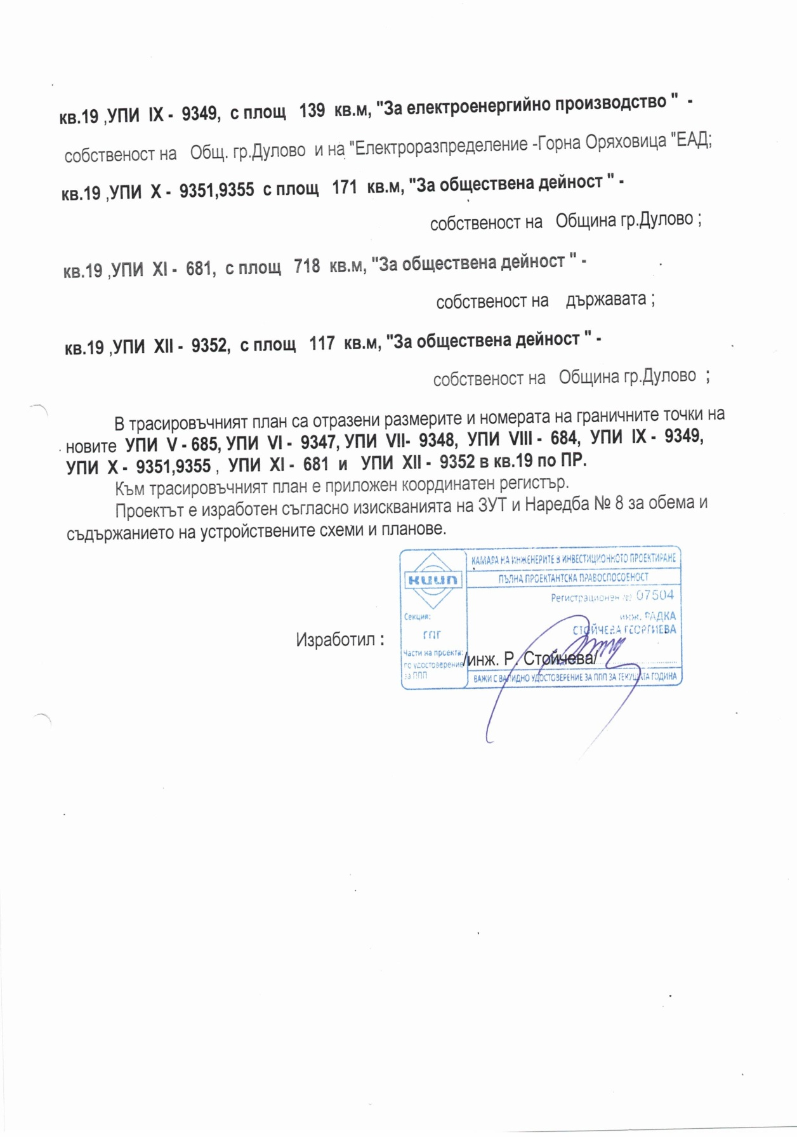

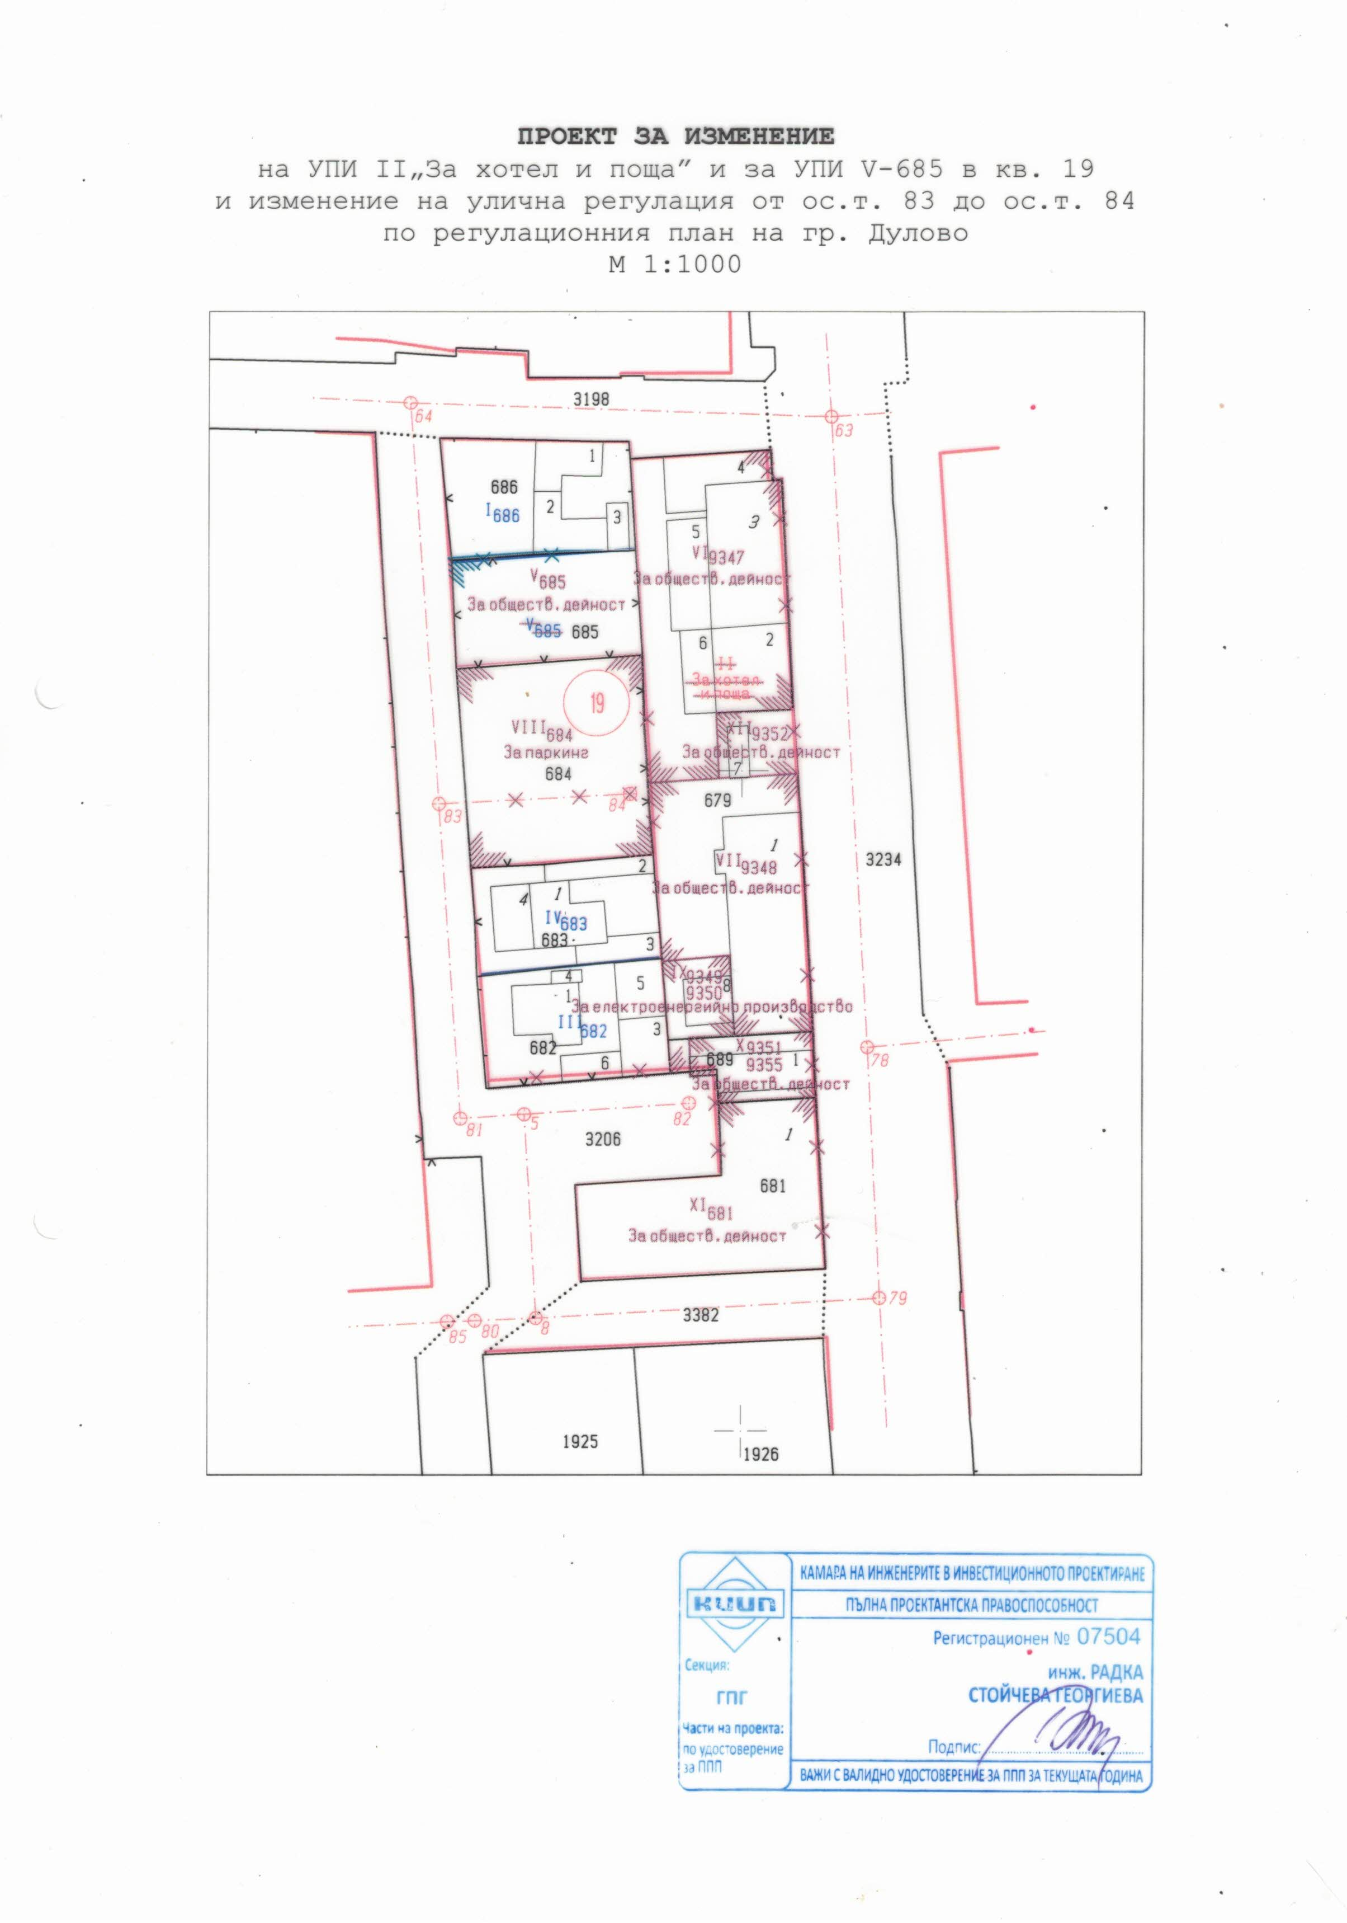

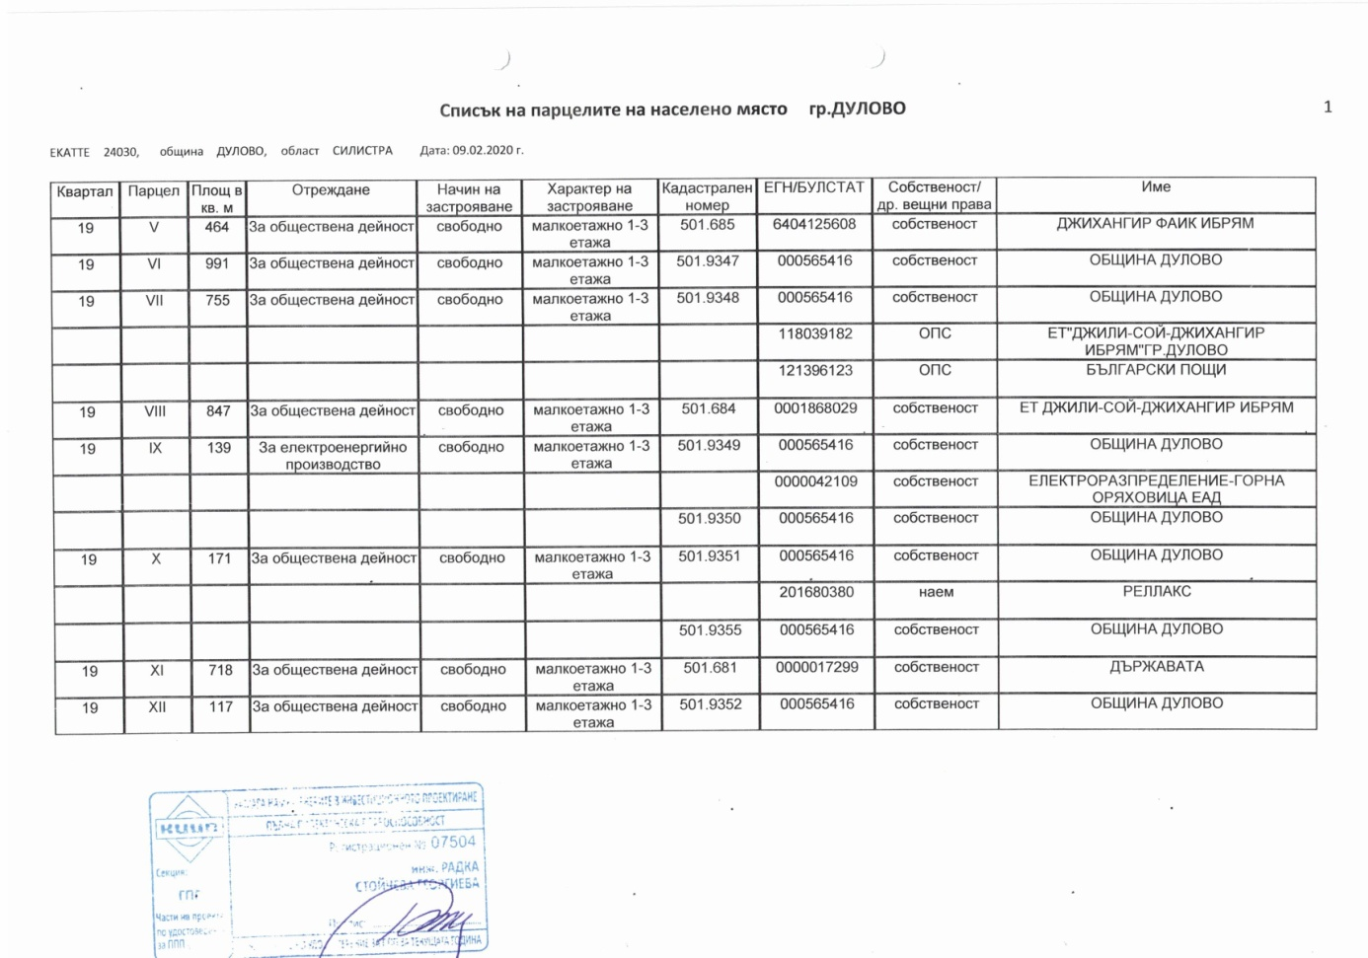

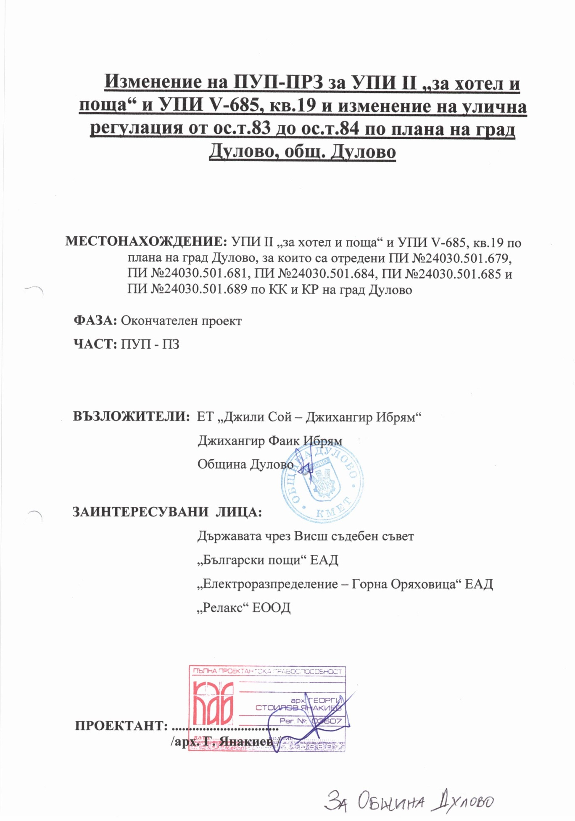

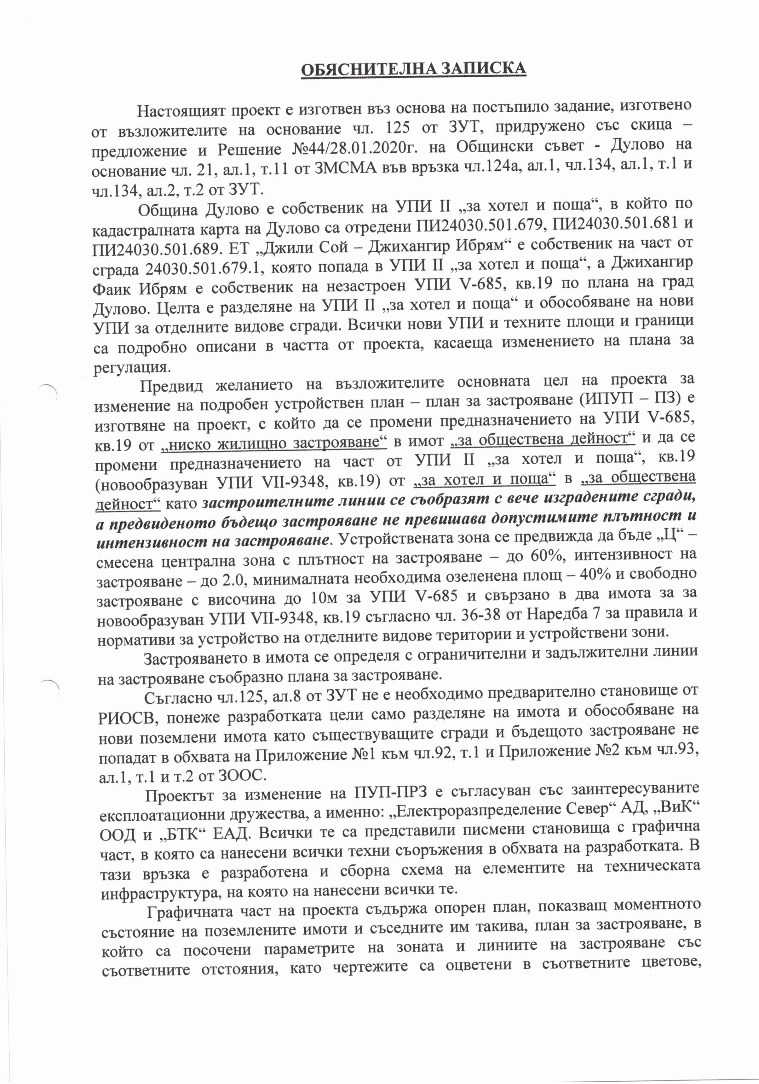

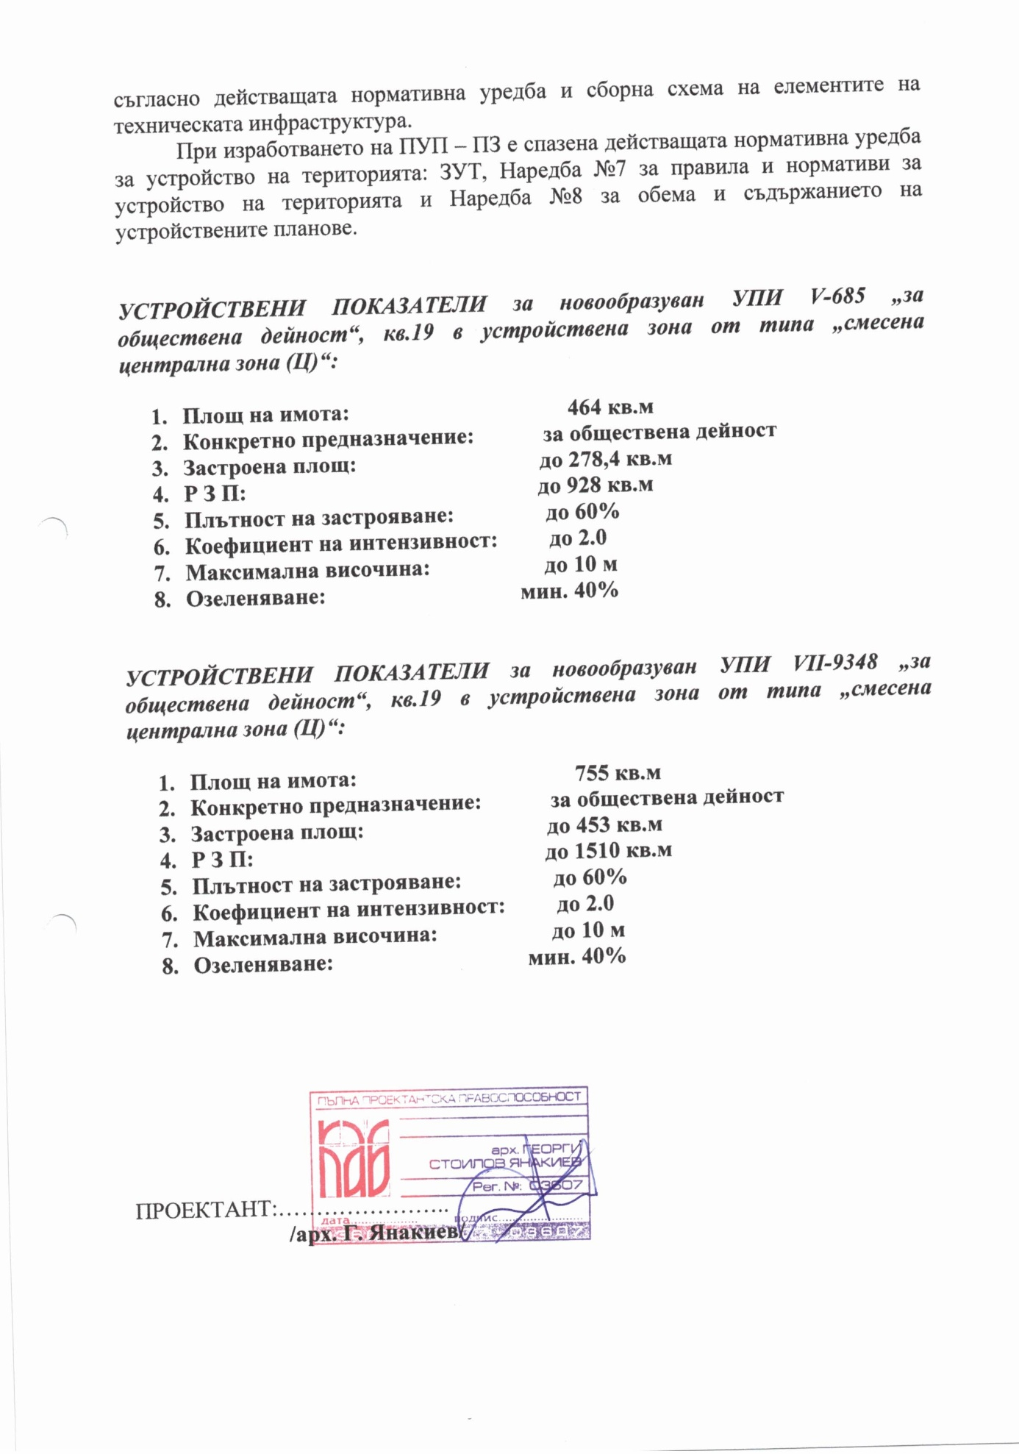

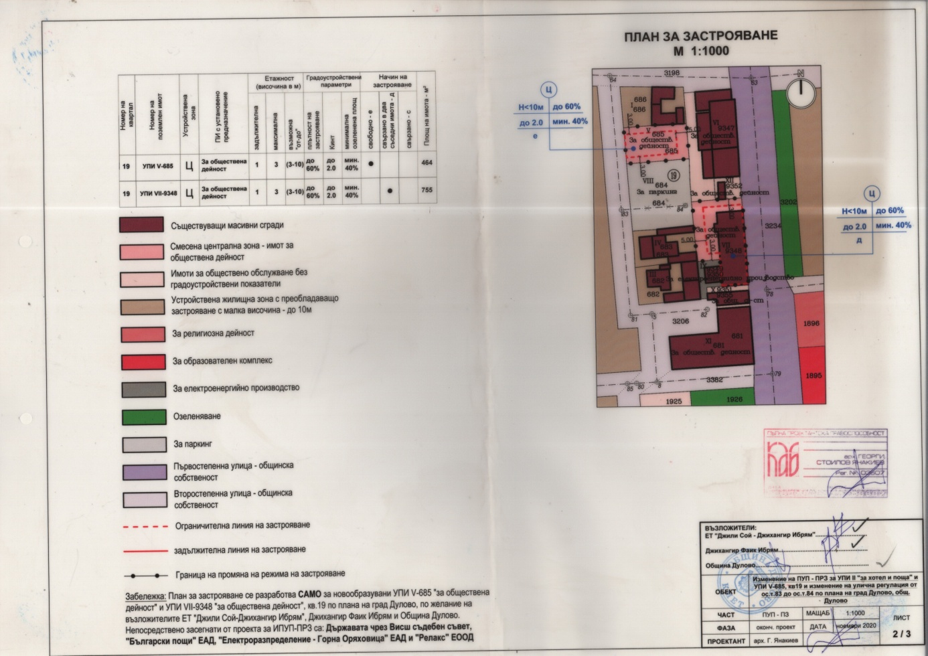

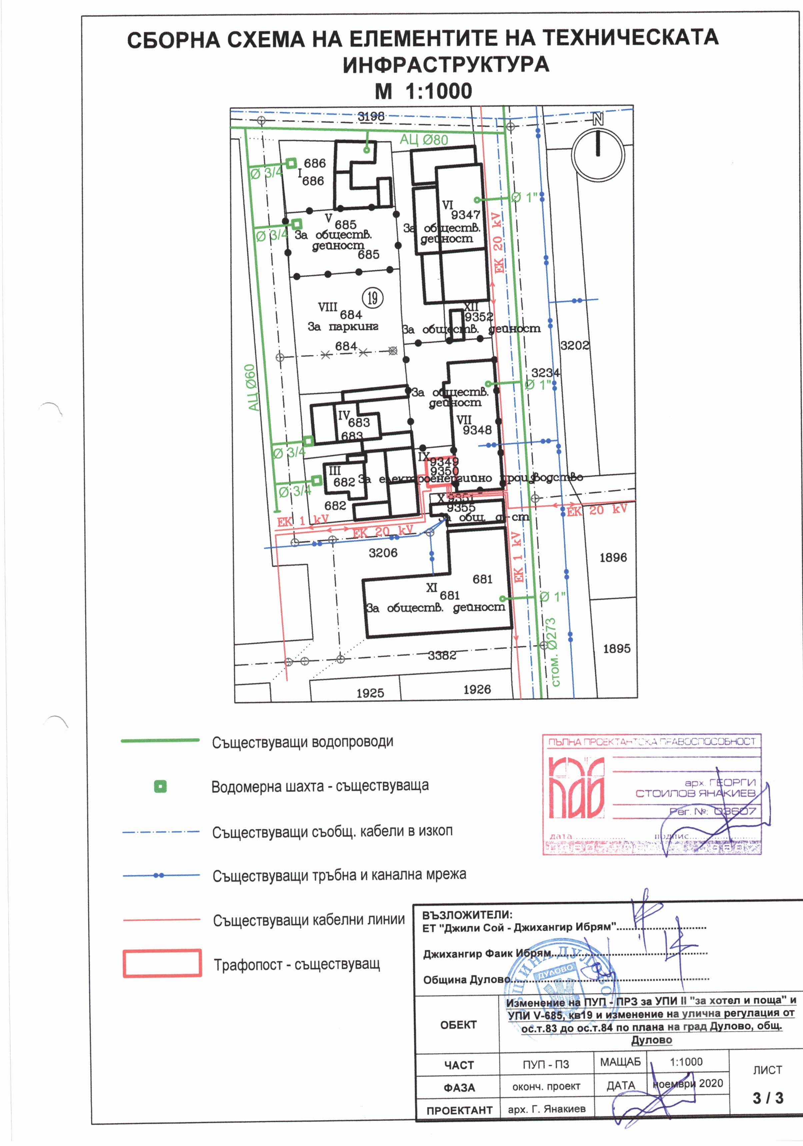
На основание чл.128, ал.5 от ЗУТ в едномесечен срок от обнародването в „ Държавен вестник ” заинтересованите лица могат да направят писмени възражения, предложения и искания по проекта до общинската администрация.

Обявлението е обнародвано в „ Държавен вестник ” бр.105 от 11.12.2020 год.

ОБЩИНСКА АДМИНИСТРАЦИЯ

